Maskiranje zvuka: zvuk na nekoj frekvenciji prikriva slabije zvukove na toj i okolnim frekvencijama, u okolini maskirajućeg signala se povećava prag čujnosti, efekt maskiranja javlja se malo prije i nakon trajanja maskiranja, u kodiranju zvuka se koristi pomoću potpojasnog kodiranja dijljenjem signala u frekvencijske pojaseve, svaki pojas kodira uz veću ili manju kvantizaciju uzimajući u obzir model percepcije zvuka.
Kvantizator s nelinearnom karakteristikom: češće se pojavljuju uzorci manjih amplituda, kvantizator dodjeljue više razina kvantizacije području manjih amplituda signala
Kriterij usporedbe kodera: Brzina kodera (broj bitova potreban za kodiranje jedne seknda zvučnog signala), Izobličenje u odnosu na originalni signal i odnos signal/šum (SNR), Kašnjenje, Otpornost na gubitke (što je brzina manja, veći je utjecaj izgubljenog niza paketa jer su informacije sabijenije i time osjetljivije), Primjenjivost na govor ili općeniti zvuk, Složenost i cijena izvedbe
Koderi govora: koder valnog oblika, koderi na temelju modela, hibridni koderi
Koder valnog oblika: jednostavno kodiranje zvuka uz nelinearnu kvantizaciju, diferencijalni koder koristi vremensku redundanciju signala. Dobra kvaliteta i velika brzina prijenosa
Koderi zasnovani na modelu: koriste model govornog trakta koji korisi određenu pobudu za sintezu govora, parametri se određuju kako se pobuda pretvara u zvuk (impulsna pobuda, višeimpulsna pobuda, pravilna i.p., kodna p.). Ako je model dobro razrađen parametri će biti daleko kompaktniji od izvornog signala.
PCM: uključuje samo kvantizaciju po određenom nelinearnom zakonu, kvantizirane vrijednosti se izravno zapisuju, uzorkuje se 8kHz, kvantizira se s 8 bitova (256 razina). prednosti: jednostavnost, visoka kvaliteta, malo kašnjenje. Nedostatci: 64 kbit/s relativno velika brzina, nema mehanizma za kontrolu i ispravljanje pogrešaka
ADPCM: adaptivni diferencijalni koder, razine kvantizacije i koeficijenti se prilagođavaju signalu, vrijednosti parametara se računaju s obzirom na signal s izlaza kodera iz prethodnih koraka. Prednosti: nema algoritamskog kašnjenja, modemski i faks signali se mogu prenositi bez izobličenja. Nedostatci: relativno velika brzina, osjetljivost na pogreške (dif. kod. – nastala pogreška se akumulira; za ispravak potrebno poslati referentni signal). Primjena: DECT norma za bežične tel., ISDN aplikacije i tel.konf.
LPC: u svakom vremenskom okviru (22.5 ms) određuju se parametri ( frek. pobude (6b), jačina pob. (5b), z/b glas (1b), koef. filtra (42b za 10 koef.)), brzina 2.4 kbps, Problem – procjena parametara modela,za određivanje frek. pobude se koristi AMDF – izračunava prosjek razlika signala u zvučnom signalu udaljenih za neki period. Koef. filtra – iz formule filtra dobije se jednađba pros. kvad. pogreške unutar okvira, derivacijom se dobije minimum -> sustav jednađbi iz kojih dobijemo koeficijente
CELP: umjesto pulsnog signala koriste se raznovrsni signali pobude iz unaprijed predviđenog skupa mogućih ponuda. Odabri se vrši na principu analize sinteze
MP3: percepcijski koder, prvo dijeli na 32 potpojasa pa zatim svaki na još 18 finijih potpojasa, kvantizacijom se iterativno podežava do željenog rezultata, 8-160kbps, frek. uzork. 16-48kHz, CBR ili VBR

Kodiranje slike: sa ili bez gubitaka
Kodiranje bez gubitaka: zasniva se na statističkim karakteristikama slike i metodama entropijskog kodiranja (GIF – koristi LZW kodiranje, PNG – kombinacija Huff. i LZ77(DEFLATE), TIFF – LZW, slijedno kodiranje i DEFLATE)
Kodiranje s gubicima: koristi karakteristike ljudskog vida, hibridne metode kodiranja koje se sastoje od jedne ili više metoda izvornog i entropijskog kodiranja
JPEG: zasniva na diskretnoj kosinusnoj transformaciji blokova slike. slika djeli na blikove 8x8, svaki blok se transformira DCT, koeficijenti se transformacijom kvantiziraju i entropijski kodiraju. Promatranu sliku možemo prikazati kao zbroj osnovnih DCT funkcija s određenim težinama. DCT funkcija se nemože prikazati kao zbroj kombinacija ostalih DCT funkcija. frekvencije komponenata na nižim frekvencijama izraženije su od onih na višim.
JPEG koder: priprema slike(podjela na 8x8), transformacija (8x8 blokovi se pretvaraju u blok od 64 DCT koef. – preslikavanje niza vrijednsoti piksela u niz koeficijenata težine osnovnih DCT blokova), kvantizacija (svaki koef. se dijeli kvant. faktorom i zaokružuje. Što je faktor veći komprimiranje i pogreška veći), kompresija bez gubitaka (diferencijalno kodiranje susjednih DC komponenata – DCT(0,0), AC komponenta se složi po cik-cak rasporedu -> grupiraju se nule -> huff. kod.)
Svojstva JPEG kodera: fakt. komp. 1:16, prikaz slike 0.5b po pix.

Kompresija videa: zasniva se na postojanju redundancije u podacima (prostorna – uklanja se transforamcijskim kodiranjem. i vremenska – uklanja se diferencijalnim kodiranjem odns. kompenzacijom gibanja). Diferencijalno kodiranje slika s kompenziranim gibanjem, te transformacijsko kodiranje signala razlike.
Kompenzacija gibanja: kod običnog diferencijalnog kodiranja signal razlike sadrži više informacije nego originalna slika. Slika je podjeljena na blokove, za svaki blok u slici traži se najsličniji u prethodnoj. Vektor pomaka – razlika položaja između 2 bloka, računaju se za sve blokove u slici, pomicanjem blokova s obzirom na vektore dobija se kompenzirana slika na kojoj se vrši diferencijalno kodiranje
MPEG-4: standard za kodiranje višemedijskih objekata na raznim brzinama, fokus na novim funkcijama i sadržajima, jedinice AV objekti
Vrste medija: vremenski ovisni i neovisni
Problemi usklađivanja medija: sadržajni, prostorni i vremenski odnos(sinkronizacija)
Vrste sinkronizacije su uživo i umjetna
Vrste specifikacije su intervalna(trajanje i usklađenost vremenskih intervala prikaza medija) i osna(definira točke pokretanja i zaustavljanja prikaza medija s obzirom na vremensku os).
Za isti raspon vrijednosti signala, što je manji broj razina kvantizacije, to će najmanji broj bita za zapis kvantizacijskih vrijednosti nakon postupka kvantizacije biti manji

ADPCM koder:
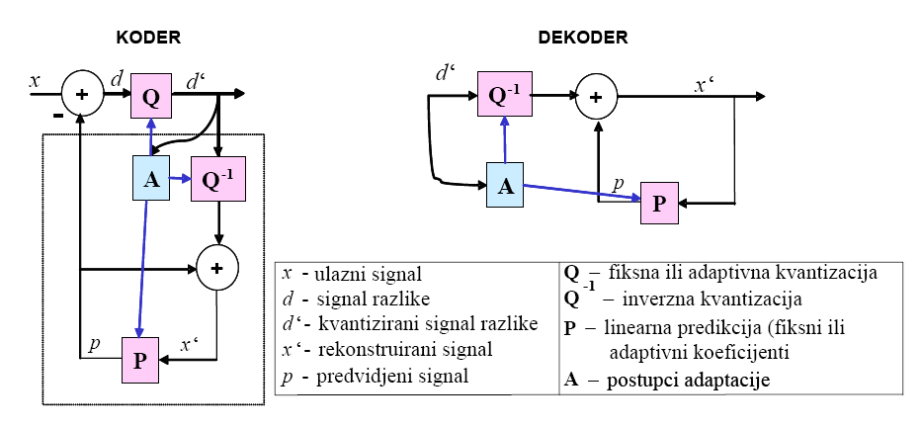
Percepcijski koder i dekoder:
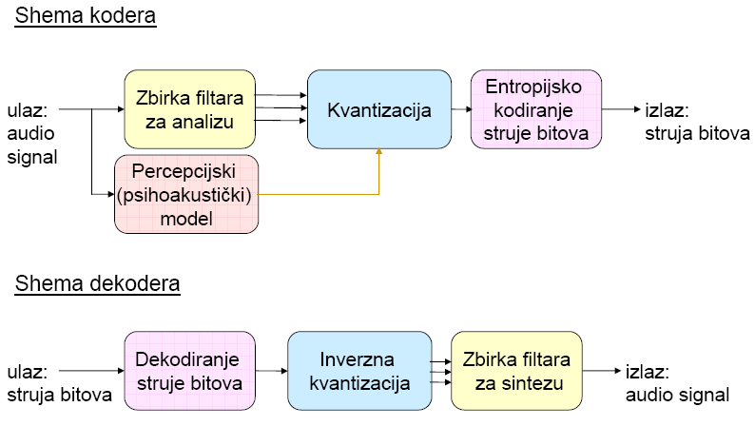
JPEG koder:
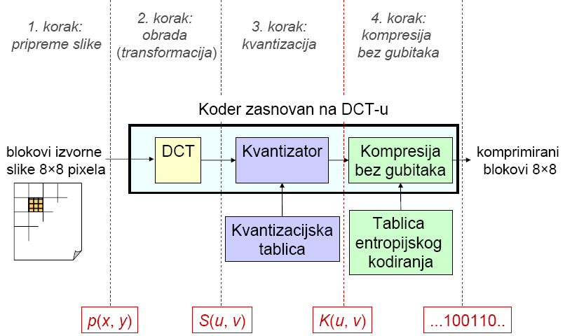
hibridni koder videa
